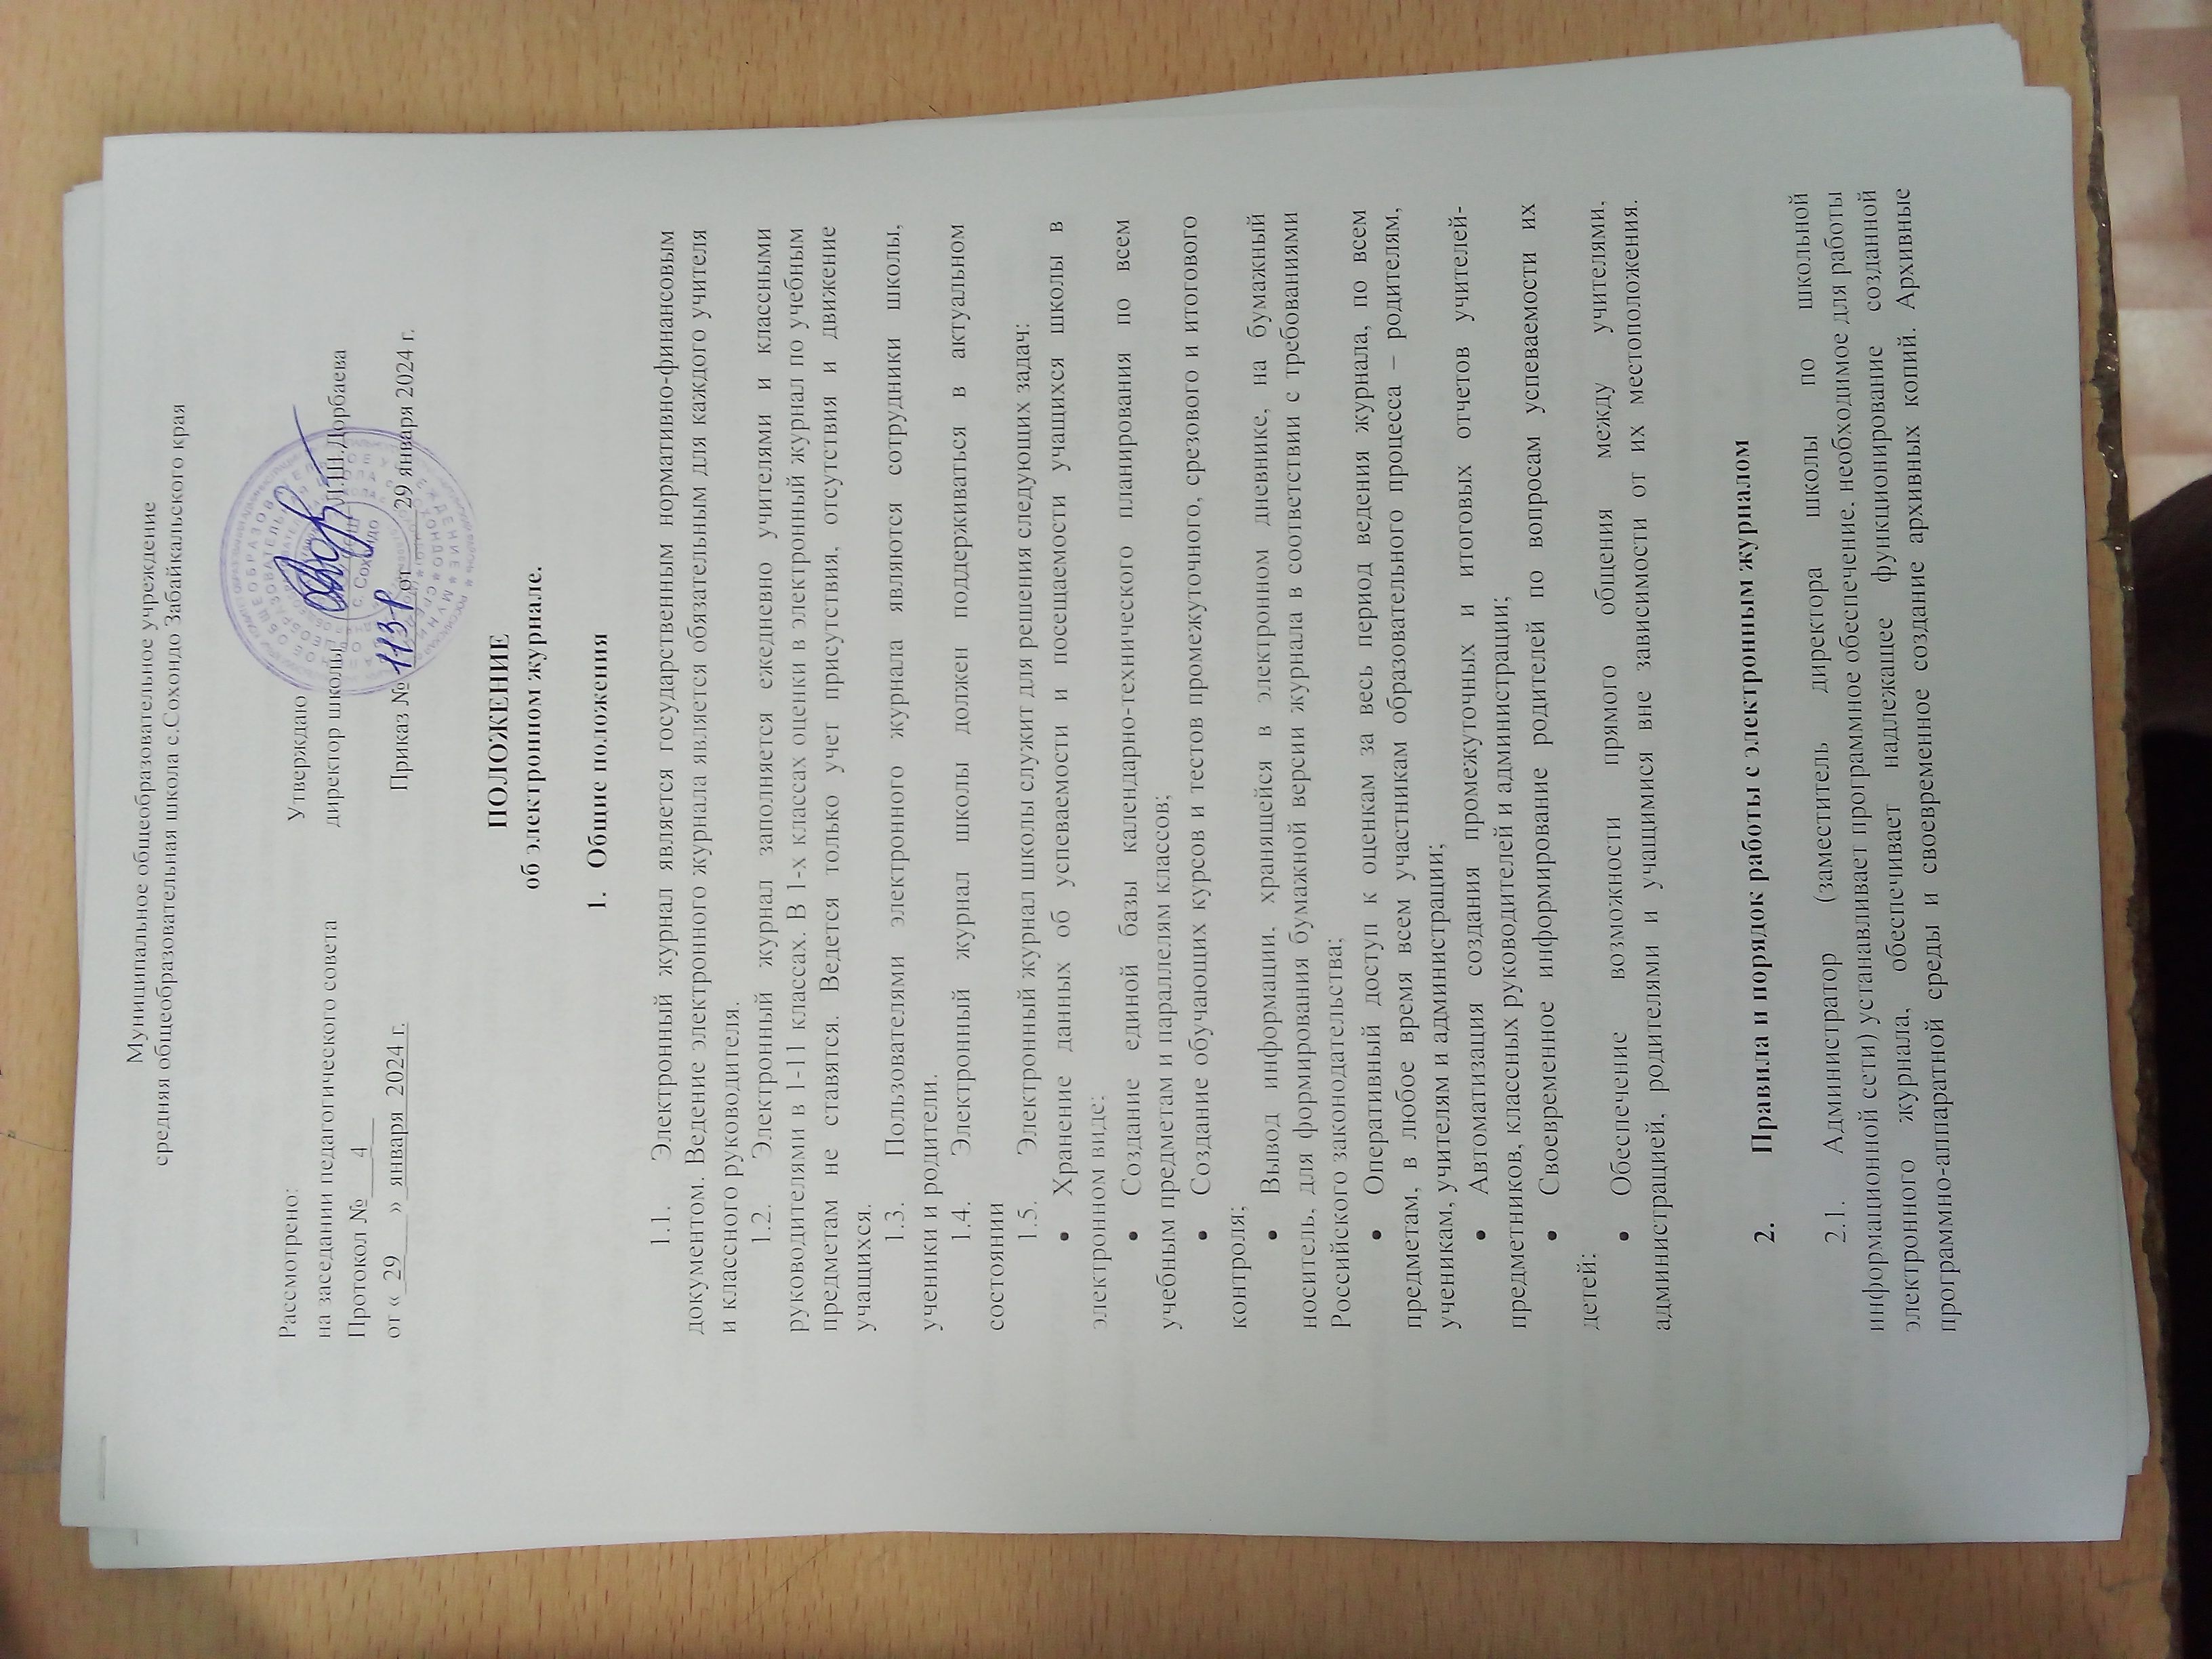

  - копии создаются ежедневно в автоматическом режиме и хранятся в течение текущего учебного года.
  - Пользователи получают реквизиты доступа к электронному журналу в следующем порядке:
    - Учителя-предметники, классные руководители, администрация школы, а также технический и обслуживающий персонал, получают реквизиты доступа у администратора;
    - Родители получают реквизиты доступа в начале учебного года на классном собрании или в течение учебного года через классных руководителей;
    - Учащиеся получают реквизиты доступа в начале учебного года или при зачислении в школу у классных руководителей.
  - Учителя осуществляют работу с электронным журналом в соответствии с пунктом 3 настоящего Положения.
  - Классные руководители осуществляют работу с электронным журналом в соответствии с пунктом 4 настоящего Положения.
  - Представители администрации школы осуществляют работу с электронным журналом в соответствии с пунктами 5 - 9 настоящего Положения
  - Все пользователи электронного журнала несут ответственность за сохранность своих реквизитов доступа к электронному журналу. Категорически запрещается допускать к работе по заполнению электронного журнала учащихся школы.

- Права и обязанности учителя
Учитель-предметник имеет право:
    - Получать своевременную консультацию по вопросам работы с электронным журналом;
    - Формировать свои электронные учебные курсы, итоговые, промежуточные и срезовые тестовые работы и использовать их при проведении уроков;
    - Обсуждать и вносить предложения по улучшению работы с электронным журналом;
    - Формировать в электронном, а при необходимости, в печатном виде документы и отчеты:
      - Календарно-тематическое планирование;
      - Итоги успеваемости по предмету за учебный период;
      - Отчет учителя-предметника по окончании учебных периодов и итоговый;
      - Отчет и график «Динамика среднего балла по предмету»;
      - Классный журнал.
    - Читать, создавать и публиковать объявления на электронной доске объявлений электронного журнала;
    - Вести личный электронный портфолио и портфолио проектов.
Учитель-предметник обязан:
    - Заполнять электронный журнал в день проведения урока. Систематически проверять и оценивать знания учащихся, отмечать посещаемость в электронном журнале отметкой ОТ в случае отсутствия;
    - Сформировать календарно-тематическое планирование (КТП) по предмету(ам) или воспользоваться имеющимся вариантом КТП «Электронного журнала»
    - Выставлять итоговые оценки учащихся за четверть, полугодие, год, экзамен и итоговые не позднее сроков, оговоренных приказом по школе по завершении учебного периода;
    - Вести все записи в электронном журнале на русском языке (включая уроки по иностранному языку) с обязательным указанием не только тем уроков, но и домашних заданий;
    - Определить состав подгрупп в сетевом журнале, при делении класса по предмету на подгруппы. Записи вести индивидуально каждым учителем, ведущим группу. Перевод учащихся из группы в группу, из класса в класс производить только по окончанию учебного периода (четверти, полугодия);
    - Проходить обучения на школьных семинарах, направленных на изучение приемов работы с электронным журналом.

- Права и обязанности классного руководителя
Классный руководитель имеет право:
    - Получать своевременную консультацию по вопросам работы с электронным журналом;
    - Формировать в электронном, а при необходимости, в печатном виде документы и отчеты:
      - Отчет о посещаемости класса;
      - Предварительный отчет классного руководителя за учебный период по текущим оценкам учащихся своего класса;
      - Отчет классного руководителя за учебный период по итоговым оценкам учащихся своего класса за учебный период;
      - Сводная ведомость учета успеваемости учащихся класса;
      - Сводная ведомость учета посещаемости.
    - Вести личный электронный портфолио и портфолио проектов.
Классный руководитель обязан:
    - Проходить обучения на школьных семинарах, направленных на изучение приемов работы с электронным журналом;
    - Следить за актуальностью данных об учащихся своего класса и их родителях;
    - Еженедельно корректировать выставленные учителями предметниками факты пропуска занятий учащимися: ОТ (отсутствовал) на УП (отсутствовал по уважительной причине) или НП (отсутствовал по неуважительной причине);
    - Контролировать своевременное выставление текущих и итоговых оценок учителями-предметниками;
    - Формировать и отсылать родителям неуспевающих учащихся отчет «Информационное письмо для родителей». При необходимости осуществлять это на бумажном носителе;
    - Оповещать родителей учащихся, пропускающих занятия по неуважительной причине;
    - Формировать и публиковать перечень классных мероприятий на месяц.

- Права и обязанности документоведа школы
Документовед школы имеет право:
    - Получать своевременную индивидуальную консультацию по вопросам работы с электронным журналом;
Документовед школы обязан:
    - При прибытии учащегося оформлять его в разделе «Движение» электронного журнала;
    - При выбытии учащегося оформлять его в разделе «Движение» электронного журнала.

- Права и обязанности заместителя директора по УВР
Заместитель директора по УВР имеет право:
    - Получать своевременную индивидуальную консультацию по вопросам работы с электронным журналом;
    - Вести личный электронный портфолио и портфолио проектов.
Заместитель директора по УВР обязан:
    - Формировать расписание занятий по классам, учителям и кабинетам в начале учебного года. При необходимости проводить корректировку расписания;
    - Проверять наличие календарно-тематического планирования в электронном журнале школы у учителей предметников в начале учебного года;
    - Контролировать своевременность заполнения электронного журнала учителями-предметниками и классными руководителями;
    - Создавать и публиковать объявления о времени и месте школьных мероприятий, изменениях в расписании и другой оперативной информации для учителей, учеников и родителей;
    - Формировать необходимые отчеты в бумажном виде по окончанию учебных периодов:
      - Движение учащихся по школе;
      - Динамика движения учащихся по школе (выбытие) – окончанию учебного года;
      - Список выбывших учащихся за период;
      - Список прибывших учащихся за период;
      - Наполняемость классов;
      - Итоговые данные по учащимся;
      - Отчет о посещаемости класса (по месяцам);
      - Отчет классного руководителя за учебный период;
      - Итоги успеваемости класса за учебный период;
      - Сводная ведомость учета успеваемости учащихся класса;
      - Сводная ведомость учета посещаемости.

- Права и обязанности заместителя директора по ВР
Заместитель директора по ВР имеет право:
    - Получать своевременную индивидуальную консультацию по вопросам работы с электронным журналом;
    - Вести личный электронный портфолио и портфолио проектов.
Заместитель директора по ВР обязан:
    - Создавать и публиковать объявления о внеклассных мероприятиях, проводимых в школе;
    - Формировать и публиковать перечень школьных внеклассных мероприятий на месяц, четверть, полугодие.

- Права и обязанности администратора «Электронного журнала»
Администратор «Электронного журнала» школы имеет право:
    - Составлять представление директору школу на премирование учителей по результатам работы с электронным журналом или наложение взыскания за невыполнение требований данного положения сотрудниками школы.
Администратор «Электронного журнала» школы обязан:
    - Поддерживать электронный журнал в работоспособном состоянии;
    - Обеспечить доступ к электронному журналу из локальной сети школы и из глобальной сети Интернет для сотрудников школы, учеников и их родителей;
    - Обеспечить ежедневное автоматическое созданию резервных копий информационной базы электронного журнала. При необходимости – восстановить работоспособность системы;
    - Обеспечить всех пользователей атрибутами доступа к электронному журналу. Вести базу данных пользователей и статистику работы с электронным журналом;
    - Контролировать работу с электронным журналом всех участников образовательного процесса: администрации, учителей, учеников и их родителей;
    - Осуществлять вывод информации, хранящейся в электронном журнале, на бумажный носитель, для формирования бумажной версии журнала в соответствии с требованиями Российского законодательства;
    - Обеспечивать своевременную консультацию по вопросам работы с электронным журналом;
    - Проводить школьные семинары, направленные на изучение возможностей и способов работы с электронным журналом;
    - Поддерживать связь с родителями и осуществлять необходимые консультации по вопросам подключения и работы с электронным журналом;
    - По окончанию учебного года - проводить операцию «Завершение учебного года» в электронном журнале и формировать новый учебный год.

- Права и обязанности директора школы
Директор школы имеет право:
    - Назначать сотрудников школы на исполнения обязанностей в соответствии с данным положением;

Директор школы обязан:
    - Утверждать распечатанную информацию, сформированную в электронном журнале;
    - Создавать все необходимые условия для внедрения и обеспечения работы электронного журнала в учебно-воспитательном процессе и процессе управления школой.

_______________________

